

|  |
| --- |
| **Автономное учреждение  профессионального образования**  **Ханты-Мансийского автономного округа – Югры**  **«СУРГУТСКИЙ ПОЛИТЕХНИЧЕСКИЙ КОЛЛЕДЖ»**  **(АУ «Сургутский политехнический колледж»)** |
|  |
| СТРУКТУРНОЕ ПОДРАЗДЕЛЕНИЕ - 4  (Энергетическое отделение) |
|  |

**Отчет**

**по практической работе**

**«Технология разработки ПО»**

Выполнил:

студент очной формы обучения

Браславцев Трофим Сергеевич

Сургут 2024

**Введение**

HTML и JavaScript – основные технологии для создания веб-страниц и взаимодействия с пользователями через браузер. В данной работе будут изучены основы HTML-разметки и программирования на JavaScript.

**Цель работы**

Цель работы – изучить синтаксис HTML и JavaScript, научиться создавать веб-страницы с динамическим взаимодействием с пользователем.

**Практическая часть**

**Задание 1: Создание веб-страницы с HTML**

**1. Создайте базовую веб-страницу с использованием тегов HTML.**

html

Copy

<!DOCTYPE html>

<html lang="ru">

<head>

<meta charset="UTF-8">

<meta name="viewport" content="width=device-width, initial-scale=1.0">

<title>Базовая веб-страница</title>

</head>

<body>

<h1>Добро пожаловать на мою веб-страницу</h1>

<p>Это пример базовой веб-страницы, созданной с использованием HTML.</p>

</body>

</html>

Run HTML

**2. Разметьте заголовки, параграфы, ссылки и изображения.**

html

Copy

<!DOCTYPE html>

<html lang="ru">

<head>

<meta charset="UTF-8">

<meta name="viewport" content="width=device-width, initial-scale=1.0">

<title>Веб-страница с элементами</title>

</head>

<body>

<h1>Заголовок первого уровня</h1>

<h2>Заголовок второго уровня</h2>

<p>Это параграф текста. Здесь можно разместить любой текст.</p>

<a href="https://www.example.com">Это ссылка на пример сайта</a>

<br>

<img src="https://via.placeholder.com/150" alt="Пример изображения">

</body>

</html>

Run HTML

**Задание 2: Добавление таблиц и списков**

**1. Реализуйте таблицы с данными на веб-странице.**

html

Copy

<!DOCTYPE html>

<html lang="ru">

<head>

<meta charset="UTF-8">

<meta name="viewport" content="width=device-width, initial-scale=1.0">

<title>Таблицы и списки</title>

</head>

<body>

<h2>Пример таблицы</h2>

<table border="1">

<tr>

<th>Имя</th>

<th>Возраст</th>

<th>Город</th>

</tr>

<tr>

<td>Иван</td>

<td>25</td>

<td>Москва</td>

</tr>

<tr>

<td>Мария</td>

<td>30</td>

<td>Санкт-Петербург</td>

</tr>

</table>

</body>

</html>

Run HTML

**2. Добавьте нумерованные и маркированные списки.**

html

Copy

<!DOCTYPE html>

<html lang="ru">

<head>

<meta charset="UTF-8">

<meta name="viewport" content="width=device-width, initial-scale=1.0">

<title>Списки</title>

</head>

<body>

<h2>Нумерованный список</h2>

<ol>

<li>Первый элемент</li>

<li>Второй элемент</li>

<li>Третий элемент</li>

</ol>

<h2>Маркированный список</h2>

<ul>

<li>Первый элемент</li>

<li>Второй элемент</li>

<li>Третий элемент</li>

</ul>

</body>

</html>

Run HTML

**Задание 3: Введение в JavaScript**

**1. Напишите скрипт на JavaScript для вывода сообщения пользователю при загрузке страницы.**

html

Copy

<!DOCTYPE html>

<html lang="ru">

<head>

<meta charset="UTF-8">

<meta name="viewport" content="width=device-width, initial-scale=1.0">

<title>JavaScript Пример</title>

<script>

window.onload = function() {

alert("Добро пожаловать на страницу!");

};

</script>

</head>

<body>

<h1>Приветствие при загрузке страницы</h1>

</body>

</html>

Run HTML

**2. Реализуйте взаимодействие с пользователем через диалоговые окна.**

html

Copy

<!DOCTYPE html>

<html lang="ru">

<head>

<meta charset="UTF-8">

<meta name="viewport" content="width=device-width, initial-scale=1.0">

<title>Диалоговые окна</title>

<script>

function showDialog() {

var name = prompt("Пожалуйста, введите ваше имя:");

if (name != null) {

alert("Привет, " + name + "!");

}

}

</script>

</head>

<body>

<h1>Диалоговые окна</h1>

<button onclick="showDialog()">Нажми меня</button>

</body>

</html>

Run HTML

**Задание 4: Обработка событий**

**1. Реализуйте обработку событий на кнопках (например, изменение текста или цвета при нажатии).**

html

Copy

<!DOCTYPE html>

<html lang="ru">

<head>

<meta charset="UTF-8">

<meta name="viewport" content="width=device-width, initial-scale=1.0">

<title>Обработка событий</title>

<script>

function changeText() {

var button = document.getElementById("myButton");

if (button.innerHTML === "Нажми меня") {

button.innerHTML = "Текст изменен!";

} else {

button.innerHTML = "Нажми меня";

}

}

function changeColor() {

var button = document.getElementById("colorButton");

button.style.backgroundColor = "red";

}

</script>

</head>

<body>

<h1>Обработка событий</h1>

<button id="myButton" onclick="changeText()">Нажми меня</button>

<button id="colorButton" onclick="changeColor()">Изменить цвет</button>

</body>

</html>

Run HTML

**2. Проверьте корректную работу событий на странице.**

Проверка работы событий осуществляется путем открытия страницы в браузере и нажатия на кнопки.

**Задание 5: Динамическое изменение содержимого**

**1. Напишите скрипт для динамического изменения содержимого страницы (например, добавление нового элемента).**

html

Copy

<!DOCTYPE html>

<html lang="ru">

<head>

<meta charset="UTF-8">

<meta name="viewport" content="width=device-width, initial-scale=1.0">

<title>Динамическое изменение содержимого</title>

<script>

function addElement() {

var newElement = document.createElement("p");

newElement.innerHTML = "Новый элемент добавлен!";

document.body.appendChild(newElement);

}

</script>

</head>

<body>

<h1>Динамическое изменение содержимого</h1>

<button onclick="addElement()">Добавить элемент</button>

</body>

</html>

Run HTML

**2. Реализуйте взаимодействие пользователя с формами и кнопками.**

html

Copy

<!DOCTYPE html>

<html lang="ru">

<head>

<meta charset="UTF-8">

<meta name="viewport" content="width=device-width, initial-scale=1.0">

<title>Формы и кнопки</title>

<script>

function submitForm() {

var name = document.getElementById("nameInput").value;

alert("Спасибо, " + name + "! Ваша форма отправлена.");

}

</script>

</head>

<body>

<h1>Формы и кнопки</h1>

<form>

<label for="nameInput">Введите ваше имя:</label>

<input type="text" id="nameInput" name="name">

<button type="button" onclick="submitForm()">Отправить</button>

</form>

</body>

</html>

Run HTML

**Результат сайта:**

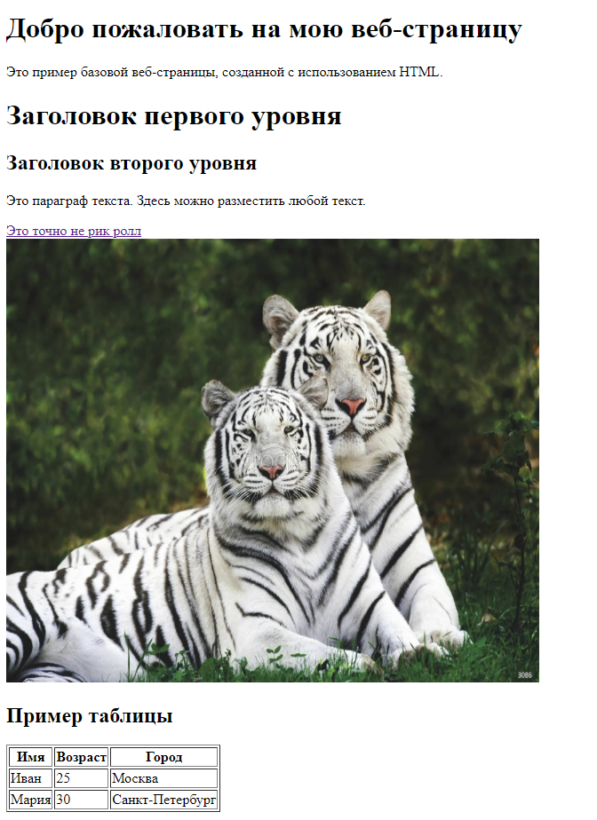

**Заключение**

В данной работе были изучены основы HTML-разметки и программирования на JavaScript. Были созданы веб-страницы с использованием различных HTML-тегов, таблиц, списков, а также реализовано динамическое взаимодействие с пользователем с помощью JavaScript.